# 字典

字典，又称为符号表（ symbol table ）、关联数组（ associative array ）或映射（ map ），是一种用于保存键值对（ key-value pair ）的抽象数据结构。在字典中，一个键（ key ）可以和一个值（ value ）进行关联（或者说将键映射为值），这些关联的键和值就称为键值对。

字典中的每个键都是独一无二的，程序可以在字典中根据键查找与之关联的值，或者通过键来更新值，又或者根据键来删除整个键值对，等等。

字典经常作为一种数据结构内置在很多高级编程语言里面，但Redis 所使用的C 语言并没有内置这种数据结构，因此Redis 构建了自己的字典实现。

字典在Redis 中的应用相当广泛，比如Redis 的数据库就是使用字典来作为底层实现的，对数据库的增、删、查、政操作也是构建在对字典的操作之上的。

除了用来表示数据库之外，字典还是哈希键的底层实现之一，当一个哈希键包含的键值对比较多，又或者键值对中的元素都是比较长的字符串时， Redis 就会使用字典作为哈希键的底层实现。

## 字典的实现

Redis 字典所使用的哈希表由dict.h/dictht 结构定义：

|  |
| --- |
| typedef struct dictht {  // 哈希表数组  dictEntry **table;  // 哈希表大小  unsigned long size;  // 哈希表大小掩蜀，用于计算索引值  // 总是等于size-1  unsigned long sizemask;  // 该哈希表已有节点的数量  unsigned long used;  } dictht; |

table 属性是一个数组，数组中的每个元素都是一个指向dict.h/dictEntry 结构的指针，每个dictEntry 结构保存着一个键值对。size 属性记录了哈希表的大小，也即是table 数组的大小，而used 属性则记录了哈希表目前已有节点（键值对）的数量。sizemask 属性的值总是等于size-1 ，这个属性和哈希值一起决定一个键应该被放到table 数组的哪个索引上面。图4-1 展示了一个大小为4 的空哈希表（没有包含任何键值对）。

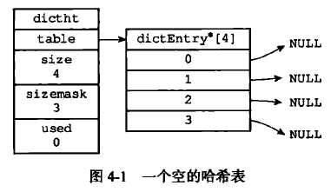

### 哈希表节点

哈希表节点使用dictEntry 结构表示，每个dictEntry 结构都保存着一个键值对：

|  |
| --- |
| typedef struct dictEntry {    // 键  void *key;  // 值  union {  void *val;  uint64_t u64;  int64_t s64;  } v;  // 指向下个哈希表节点，形成链表  struct dictEntry *next;  } dictEntry |

key 属性保存着键值对中的键，而v 属性则保存着键值对中的值，其中键值对的值可以是一个指针，或者是一个uint64_t 整数，又或者是一个int64_t 整数。

next 属性是指向另一个哈希表节点的指针，这个指针可以将多个哈希值相同的键值对连接在一次，以此来解决键冲突（ collision ）的问题。

举个例子，图4-2 就展示了如何通过next 指针，将两个索引值相同的键kl 和k0 连接在一起。

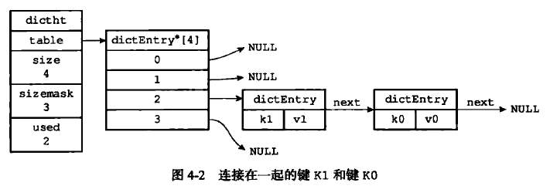

### 字典

Redis 中的字典由dict.h/dict 结构表示：

|  |
| --- |
| typedef struct dict {  // 类型特定函数  dictType *type;  // 私有数据  void *privdata;  // 哈希表  dictht ht[2];  // rehash 索引  // 当 rehash 不在进行时，值为 -1  int rehashidx; /* rehashing not in progress if rehashidx == -1 */  // 目前正在运行的安全迭代器的数量  int iterators; /* number of iterators currently running */  } dict; |

type 属性和privdata 属性是针对不同类型的键值对，为创建多态字典而设置的：

* type 属性是一个指向diet Type 结构的指针，每个diet Type 结构保存了一簇用于操作特定类型键值对的函数， Redis 会为用途不同的字典设置不同的类型特定函数。
* 而privdata 属性则保存了需要传给那些类型特定函数的可选参数。

|  |
| --- |
| typedef struct dictType {  // 计算哈希值的函数  unsigned int (*hashFunction)(const void *key);  // 复制键的函数  void *(*keyDup)(void *privdata, const void *key);  // 复制值的函数  void *(*valDup)(void *privdata, const void *obj);  // 对比键的函数  int (*keyCompare)(void *privdata, const void *key1, const void *key2);  // 销毁键的函数  void (*keyDestructor)(void *privdata, void *key);    // 销毁值的函数  void (*valDestructor)(void *privdata, void *obj);  } dictType; |

ht 属性是一个包含两个项的数组，数组中的每个项都是一个dictht 哈希表，一般情况下，字典只使用ht[0]哈希表， ht[l]哈希表只会在对ht[0]哈希表进行rehash 时使用。

除了ht[1]之外，另一个和rehash 有关的属性就是rehashidx ，它记录了rehash 目前的进度，如果目前没有在进行rehash ，那么它的值为-1。图4-3 展示了一个普通状态下（没有进行rehash ）的字典。

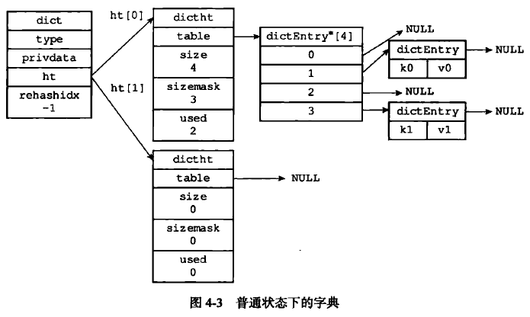

## 哈希算法

当要将一个新的键值对添加到字典里面时，程序需要先根据键值对的键计算出哈希值和索引值，然后再根据索引值，将包含新键值对的哈希表节点放到哈希表数组的指定索引上面。Redis 计算哈希值和索引值的方法如下：

|  |
| --- |
| ＃使用字典设置的哈希函数，计算键key 的哈希值  hash= dict->type->hashFunction(key);  ＃使用哈希表的sizemask 属性和哈希值，计算出索引值  ＃根据情况不同， ht[x]可以是ht[0]或者ht[1]  index = hash 品dict->ht[x].sizemask; |

举个例子，对于图4-4 所示的字典来说，如果我们要将一个键值对k0和v0 添加到字典里面，那么程序会先使用语句计算键k0 的哈希值。

|  |
| --- |
| hash= dict->type->hashFunction(k0); |

假设计算得出的哈希值为8 ，那么程序会继续使用语句：

|  |
| --- |
| index= hash&dict->ht[OJ.sizemask = 8 & 3 = 0; |

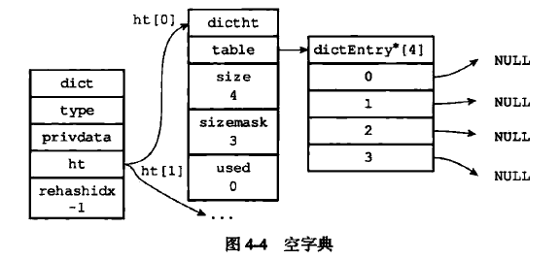

计算出键k0 的索引值0 ，这表示包含键值对k0 和v0 的节点应该被放置到哈希表数组的索引0位置上，如图4-5 所示。

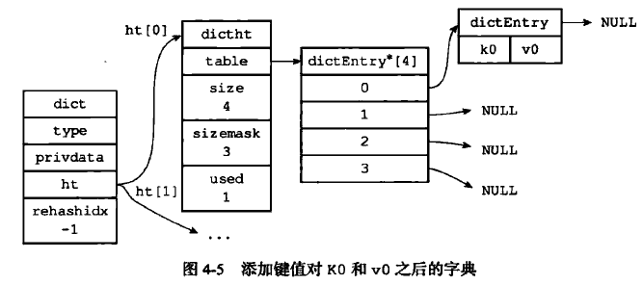

当字典被用作数据库的底层实现，或者哈希键的底层实现时， Redis 使用MunnurHash2算法来计算键的哈希值。

MunnurHash 算法最初由Austin Appleby 于2008 年发明，这种算法的优点在于，即使输入的键是有规律的，算法仍能给出一个很好的随机分布性，并且算法的计算速度也非常快。

MunnurHash算法目前的最新版本为MunnurHash3，而Redis 使用的是MunnurHash2，关于MunnurHash算法的更多信息可以参考该算法的主页： <http://code.google.com/p/smhasher/>。

## 解决键冲突

当有两个或以上数量的键被分配到了哈希表数组的同一个索引上面时，我们称这些键发生了冲突（ collision ）。

Red祀的哈希表使用链地址法（ separate chaining ）来解决键冲突，每个哈希表节点都有一个next 指针，多个哈希表节点可以用next 指针构成一个单向链表，被分配到同一个索引上的多个节点可以用这个单向链表连接起来，这就解决了键冲突的问题。

举个例子，假设程序要将键值对k2 和v2 添加到图4-6 所示的哈希表里面，并且计算得出k2 的索引值为2 ，那么键kl 和k2 将产生冲突，而解决冲突的办法就是使用next 指针将键口和kl 所在的节点连接起来，如图4-7 所示。

因为dictEntry 节点组成的链表没有指向链表表尾的指针，所以为了速度考虑，程序总是将新节点添加到链表的表头位置（复杂度为0(1 ）），排在其他已有节点的前面。

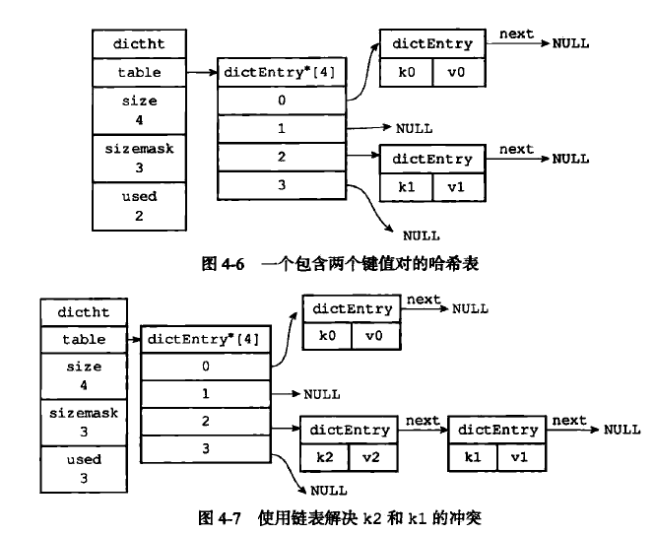

## rehash

随着操作的不断执行，哈希表保存的键值对会逐渐地增多或者减少，为了让哈希表的负载因子（ load factor ）维持在一个合理的范围之内，当哈希表保存的键值对数量太多或者太少时，程序需要对哈希表的大小进行相应的扩展或者收缩。

扩展和收缩哈希表的工作可以通过执行rehash （重新散列）操作来完成， Redis 对字典的哈希表执行rehash 的步骤如下：

1. 为字典的ht[1]哈希表分配空间，这个哈希表的空间大小取决于要执行的操作，以及ht[0]当前包含的键值对数量（也即是ht[0].used 属性的值）：

* 如果执行的是扩展操作，那么ht[1]的大小为第一个大于等于ht[0] .used*2的2^n（ 2 的n 次方幕）；
* 如果执行的是收缩操作，那么ht[1]的大小为第一个大于等于ht[0] .used 的2^n

1. 将保存在ht[0]中的所有键值对rehash 到ht[1]上面： rehash 指的是重新计算键的哈希值和索引值，然后将键值对放置到ht[l ］哈希表的指定位置上。
2. 当ht[0]包含的所有键值对都迁移到了ht[1]之后（ ht [0] 变为空表），释放ht[0]，将ht [1]设置为ht[0] ，并在ht[1]新创建一个空白哈希表，为下一次rehash做准备。

## 哈希表的扩展与收缩

当以下条件中的任意一个被满足时，程序会自动开始对哈希表执行扩展操作：

1. 服务器目前没有在执行BGSAVE 命令或者BGRE'ff叹ITEAOF 命令，并且哈希表的负载因于大于等于l。
2. 服务器目前正在执行BGSAVE 命令或者BGREWRITEAOF 命令，并且哈希表的负载因子大于等于5。

其中哈希表的负载因子可以通过公式：

|  |
| --- |
| ＃负载因子＝哈希表巳保存节点数量/哈希表大小  load factor= ht[0].used / ht[0].size |

根据BGSAVE 命令或BGREWRITEAOF 命令是否正在执行，服务器执行扩展操作所需的负载因子并不相同，这是因为在执行BGSA阳命令或BGREWRITEAOF 命令的过程中， Redis 需要创建当前服务器进程的子进程，而大多数操作系统都采用写时复制（ copy-onwrite）技术来优化子进程的使用效率，所以在子进程存在期间，服务器会提高执行扩展操作所需的负载因子，从而尽可能地避免在子进程存在期间进行哈希表扩展操作，这可以避免不必要的内存写入操作，最大限度地节约内存。

另一方面，当哈希表的负载因子小于0.1 时，程序自动开始对哈希表执行收缩操作。

## 渐进式rehash

扩展或收缩哈希表需要将ht[0]里面的所有键值对rehash 到ht[l]里面，但是，这个rehash 动作并不是一次性、集中式地完成的，而是分多次、渐进式地完成的。这样做的原因在于为了避免rehash 对服务器性能造成影响。以下是哈希表渐进式rehash 的详细步骤：

1. 为ht [1]分配空间，让字典同时持有ht[0]和ht[l]两个哈希表。
2. 在字典中维持一个索引计数器变量rehashidx ，并将它的值设置为0 ，表示rehash工作正式开始。
3. 在rehash 进行期间，每次对字典执行添加、删除、查找或者更新操作时，程序除了执行指定的操作以外，还会顺带将ht[0]哈希表在rehashidx 索引上的所有键值对rehash 到ht[l]，当rehash 工作完成之后，程序将rehashidx 属性的值增一。
4. 随着字典操作的不断执行，最终在某个时间点上， ht[O ］的所有键值对都会被rehash 至ht[l]，这时程序将rehashidx 属性的值设为-1，表示rehash 操作已完成。

渐进式rehash 的好处在于它采取分而治之的方式，将rehash 键值对所需的计算工作均摊到对字典的每个添加、删除、查找和更新操作上，从而避免了集中式rehash 而带来的庞大计算量。

## 渐进式rehash 执行期间的哈希表操作

因为在进行渐进式rehash 的过程中，字典会同时使用ht[0]和ht[l]两个哈希表，所以在渐进式rehash 进行期间，字典的删除（ delete ）、查找（ find ）、更新（ update ）等操作会在两个哈希表上进行。例如，要在字典里面查找一个键的话，程序会先在ht[0]里面进行查找，如果没找到的话，就会继续到ht[l]里面进行查找，诸如此类。

另外，在渐进式rehash 执行期间，新添加到字典的键值对一律会被保存到ht[l]里面，而ht[0]则不再进行任何添加操作，这一措施保证了ht [0]包含的键值对数量会只减不增，并随着rehash 操作的执行而最终变成空表。

## 字典API

表4-1 列出了字典的主要操作API。

